NOM:
MAPA DEL RELLEU DE CATALUNYA
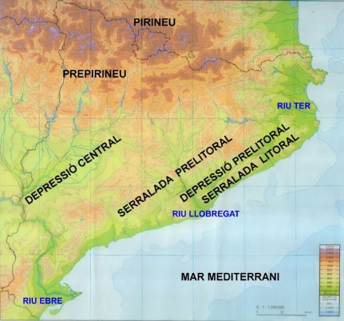 | PIRINEU
 | PREPIRINEU
 | DEPRESIÓ CENTRAL
 | SERRALADA PRELITORAL
 | DEPRESIÓ PRELITORAL
 | SERRALADA LITORAL
 | RIU EBRE
 | RIU LLOBREGAT
 | RIU TER
 | MAR MEDITERRANI

JOC

https://wordwall.co.uk/resource/209696

